Государственное бюджетное общеобразовательное учреждение Самарской области основная общеобразовательная школа с. Вольная Солянка муниципального района Кинель –Черкасский Самарской области
Утверждаю
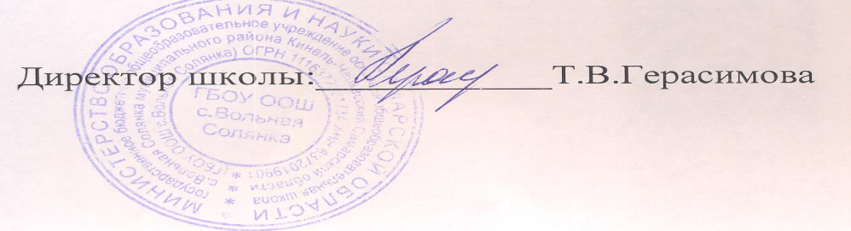
01.09.2021г

План организации физкультурно-оздоровительной и спортивно-массовой работы
на 2021-2022 учебный год

Основными целями физкультурно-оздоровительной и спортивно-массовой работы в школе является: сохранение и укрепление здоровья обучающихся; дополнительное образование детей в области физической культуры и спорта; формирование навыков и развитие мотивации обучающихся к выбору здорового образа жизни.
Задачи:
- воспитательная – воспитание у обучающихся бережного отношения к своему здоровью;
- обучающая – обучение детей нормам здорового образа жизни, развитие задатков и склонностей к различным видам спорта, формирование и совершенствование двигательных навыков;
- развивающая – содействие физическому развитию школьников, укрепление здоровья, закаливание организма, профилактика наиболее распространенных заболеваний.
№ п/п | Мероприятия | Дата  проведения | Ответственные за проведение
1. | Физкультурно-оздоровительные мероприятия в режиме учебного дня:  · обсуждение на совещании при директоре порядка проведения физкультминуток и подвижных игр на переменах;  · планирование внеклассной работы;  · проведение зарядки до занятий  · проведение физкультминуток во время уроков (в 1-4-х классах); | до 1 сентября  ежедневно  ежедневно | Учитель физической культуры, учителя  начальных классов, учителя-предметники
2. | Физкультурно-оздоровительные мероприятия во внеурочное время:  · проведение физкультминуток во время динамического часа;  · прогулки и экскурсии;  · занятия в спортивных секциях |  | Учителя начальных классов,  учитель физической культуры,  руководители спортивных секций
3 | Спортивная работа в классах:  · составление календаря спортивно-массовых мероприятий  · подготовка команд по видам спорта, включенным во внутришкольную спартакиаду. | до 15 сентября  в течение года | Учитель физической культуры
4 | Внеурочная работа:  · проведение внутришкольной спартакиады;  · проведение тематических дней здоровья  · подготовка к сдаче норм ГТО | согласно календарю  в течение года | Учитель физической культуры,  классные руководители,
5 | Агитация и пропаганда ЗОЖ и спорта:  · выпуски информационных бюллетеней о спортивных событиях на сайте школы-интерната  · проведение спортивных праздников и соревнований;  · беседы о здоровом образе жизни;  · профилактика употребления психоактивных веществ | в течение года  в течение года  согласно плану | Зам. дир. по УВР  Учитель физической культуры  Классные руководители
6 | Работа с родителями обучающихся и педагогическим коллективом:  · включение бесед о ЗОЖ в родительский лекторий;  ·консультации для родителей по вопросам физического воспитания детей в семье;  ·проведение спортивных соревнований совместно с родителями «Спортивная семья». | в течение года  согласно плану | Классные руководители  Учителя физической культуры
7. | Медицинский контроль:  ·Медицинский осмотр обучающихся, создание базы данных АРМИС  ·Контроль за состоянием обучающихся на уроках физкультуры и спортивных мероприятиях | сентябрь | Медицинская сестра  Учитель физической культуры,  медицинская сестра
8. | Хозяйственная работа:  ·Оформить уголок физической культуры, стенд «Лучшие спортсмены школы», стенд с грамотами;  · Выпуск информации о спортивных событиях на сайте школы-интерната  ·Ремонт спортивного зала, спортивного инвентаря | Сентябрь  В течение года  В течение года | Учитель физической культуры  Зам. дир. по ВР  Зам. дир. по АХЧ

КАЛЕНДАРНЫЙ ПЛАН
СПОРТИВНО-МАССОВЫХ МЕРОПРИЯТИЙ
НА 2021-2022 УЧЕБНЫЙ ГОД
№ | Спортивные мероприятия | Месяц проведения | Участники
1. | День Здоровья «Быстрее, дальше, сильнее» | Сентябрь | 1-9 классы
2. | Легкоатлетический кросс | Сентябрь | 1-9 классы
3. | Весёлые старты | Ноябрь | 1-4 классы
4. | Соревнования по футболу | Ноябрь | 7-9 классы
5. | Соревнования по шахматам | Ноябрь, декабрь | 5-9 классы
6 | Соревнования по волейболу | Ноябрь-январь | 7-9 классы
7 | Соревнования по баскетболу | Декабрь-январь | 5-9 классы
8 | Соревнования по настольному теннису | Февраль, март | 7-9 классы
9 | Соревнования по шашкам | Февраль-март | 5-9 классы
10 | Соревнования по пионерболу | Март-апрель | 4-6 классы
11 | Соревнования по пионерболу | Апрель | 1-3 классы
12 | Показательное выступление по мини-футболу | Апрель | Участники кружка
13 | День Здоровья | Апрель | 1-9 классы

